“ NGUYỄN LAN ANH - CÔ GÁI CÓ TẤM LÒNG VÀNG"
“....Sống trong đời sống, cần có một tấm lòng.
Để làm gì, em biết không? Để gió cuốn đi...”
Mỗi khi nghe những câu hát này, tôi lại nghĩ đến một cô gái nhỏ nhắn, đáng yêu, có tấm lòng nhân hậu. Nếu như không phải là người trực tiếp giảng dạy, chắc tôi cũng không thể ngờ về tài năng và sự nhân hậu của cô bé. Người mà tôi đang nhắc đến chính là Lan Anh, tên đầy đủ là Nguyễn Lan Anh, 12 tuổi, học sinh lớp 6A2 trường THCS Khương Đình – Thanh Xuân – Hà Nội. Cô bé là bông hoa rực rỡ sắc màu trong vườn hoa Khương Đình của chúng tôi.
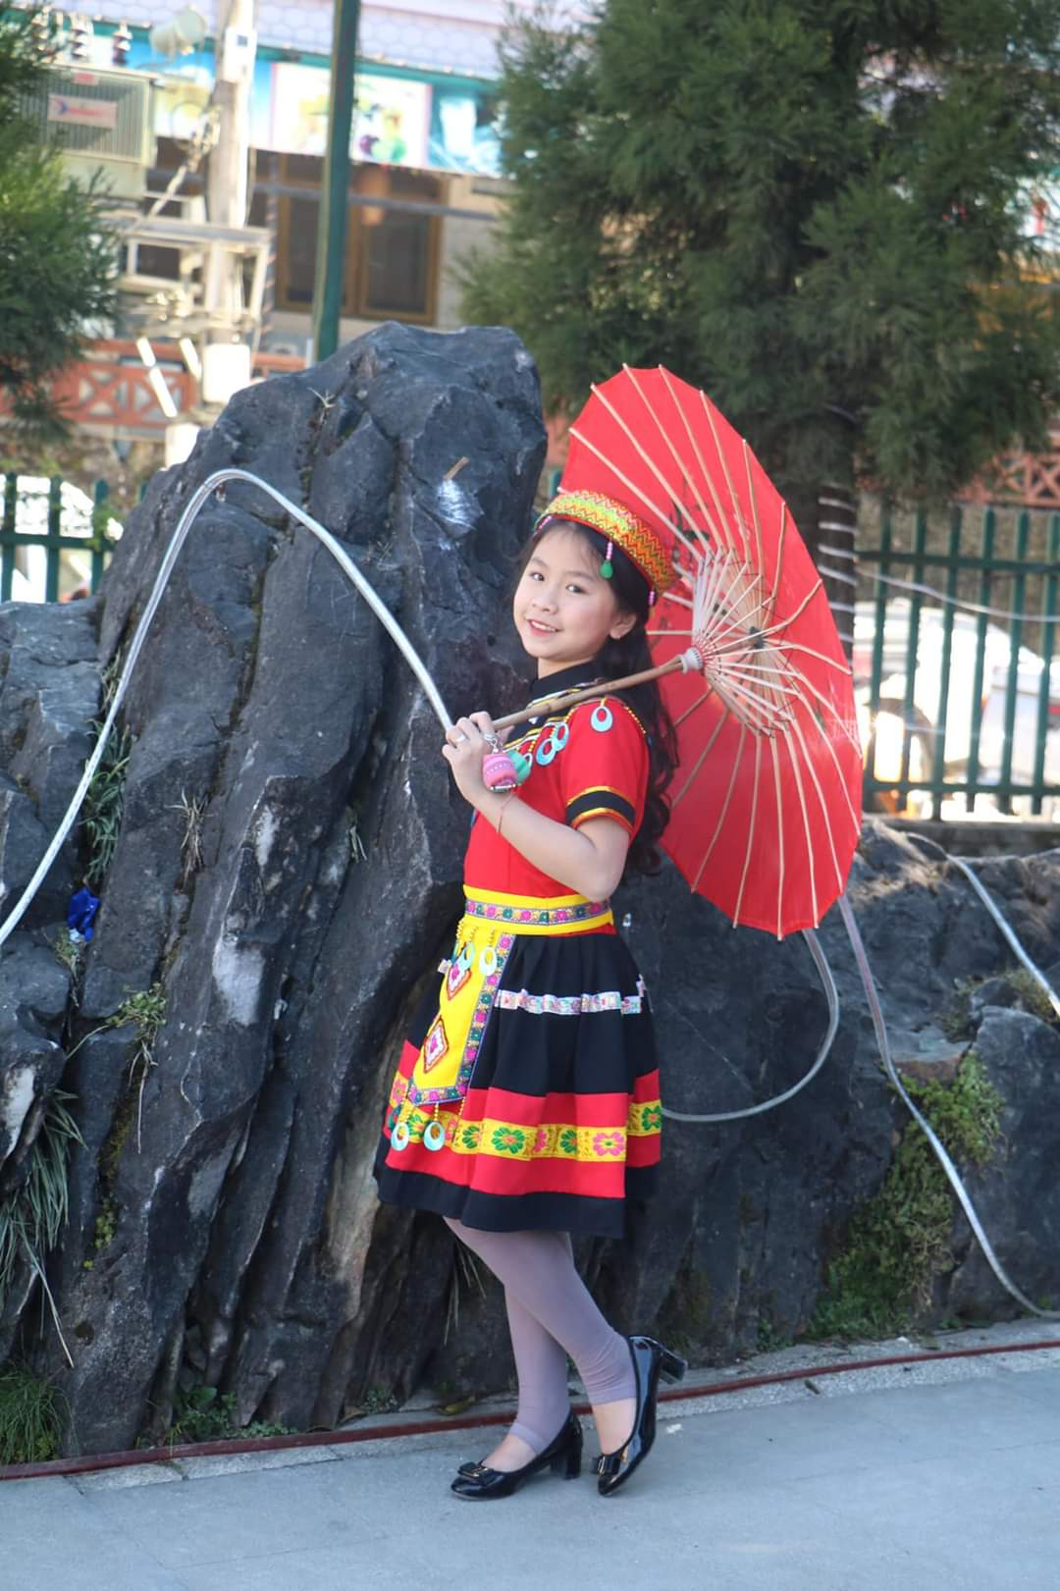

Nguyễn Lan Anh – lớp 6A2 ( THCS Khương Đình – Thanh Xuân)
Nguyễn Lan Anh sinh ngày 26 tháng 6 năm 2008, là con út trong một gia đình có 3 anh chị em. Hiện nay, gia đình em đang ở tòa nhà A2, chung cư 54 Hạ Đình - Thanh Xuân – Hà Nội.
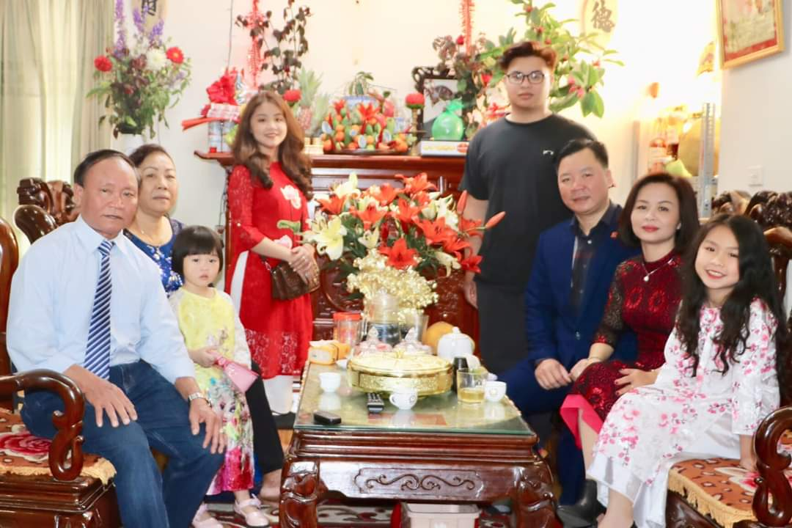
Gia đình Lan Anh quây quần bên nhau đón Xuân Kỉ Hợi – 2019
( Lan Anh ngồi đầu tiên bên phải )
Sinh ra và lớn lên trong một gia đình có truyền thống biết yêu thương, sẻ chia với mọi người, nhất là những mảnh đời khó khăn, bất hạnh. Chính vì vậy, Lan Anh được thừa hưởng tất cả những gì đẹp đẽ nhất từ gia đình mình. Em là một cô gái học giỏi, tài năng và có tấm lòng bao dung, cao thượng.
Ngay từ khi còn nhỏ Lan Anh đã thể hiện mình là một cô bé thông minh, nhanh nhẹn. Chính vì thế mà ngay từ khi học lớp một, cô bé nhỏ nhắn này luôn giữ vai trò lớp trưởng. Em luôn luôn được Thầy, Cô và bạn bè yêu quý. Suốt 5 năm học tiểu học, em luôn đạt danh hiệu học sinh giỏi xuất sắc. Năm 2016, Lan Anh giành giải Nhất cuộc thi “ Học sinh thanh lịch”. Năm 2018, cô bé xuất sắc khi tiếp tục giành ngôi vị quán quân trong cuộc thi “ Rung chuông vàng” do trường Tiểu học Khương Đình tổ chức nhân dịp Tết thiếu nhi mồng 1 tháng 6 năm 2018. Cô bé luôn đứng đầu lớp với số điểm tổng kết cao chót vót. Có lẽ, tấm gương từ người anh trai đang học Đại học Kiến Trúc và người chị gái đang học trường THPT Ngô Sỹ Liên, Lan Anh luôn ý thức về sự cố gắng của bản thân mình. Em luôn làm tốt nhiệm vụ của mình và giúp đỡ bạn bè có hoàn cảnh khó khăn. Bước vào một ngôi trường mới với các Thầy, Cô và bạn bè mới, Lan Anh vẫn luôn giữ được sự cởi mở, hòa đồng. Vì vậy, em vẫn luôn lấy được sự quý mến của mọi người xung quanh. Học kì đầu tiên tại ngôi trường mới, em đã xuất sắc giành học bổng với thành tích học tập tốt, vượt ngưỡng điểm giỏi.
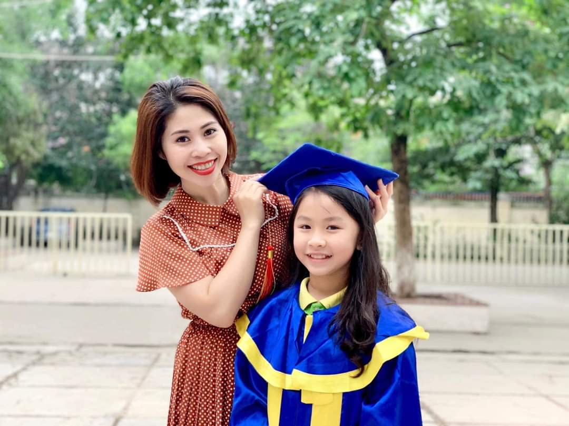
Lan Anh giành giải Nhất cuộc thi “ Rung chuông vàng” do
trường Tiểu học Khương Đình tổ chức năm 2018.
Không chỉ học giỏi văn hóa mà Lan Anh còn được mệnh danh là cây văn nghệ của trường, của Quận. Em không chỉ tham gia biểu diễn ở trong quận Thanh Xuân mà cái tên Lan Anh còn rất nhiều các quận khác biết đến. Từ khi 5 tuổi, mẹ của em đã cho em học đàn, học hát tại các trung tâm kĩ năng ở Hà Nội. Phát hiện ra khả năng ca hát của con gái, bà Bùi Thị Thanh Loan (mẹ ruột của Lan Anh) đã tạo mọi điều kiện để con gái phát triển tài năng của mình. Sẵn có giọng hát trời phú cộng với việc được đào tạo bài bản ngay từ nhỏ, cô bé đã tham gia rất nhiều chương trình văn nghệ của thành phố và nhiều lần đạt giải cao:
Năm 2015, em giành giải Nhất cuộc thi “ Tháng tuổi trẻ” do quận Tây Hồ tổ chức.
Năm 2017, Lan Anh xuất sắc nhận danh hiệu “cây văn nghệ nhỏ tuổi” của quận Hai Bà Trưng.
Năm 2018, cô bé lại một lần nữa lấy trọn trái tim khán giả khi đạt giải Nhất tại cuộc thi “ Tiếng hát thiếu nhi quận Ba Đình”
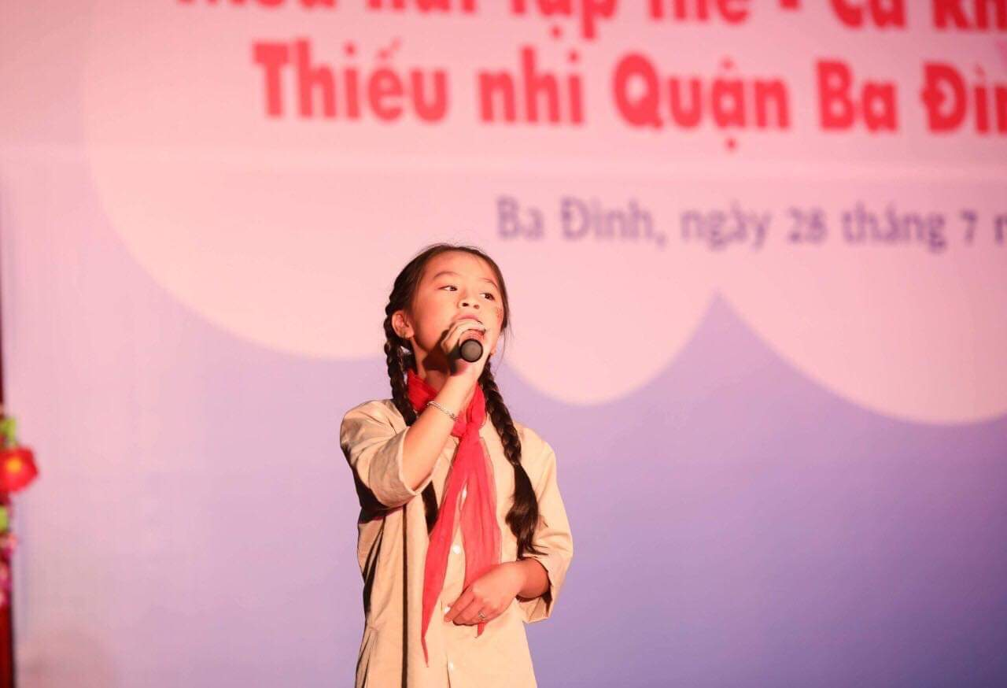
Lan Anh đạt giải Nhất cuộc thi Tiếng hát Thiếu nhi quận Ba Đình
Lan Anh cũng rất nhiệt tình tham gia các hoạt động văn nghệ do trường, lớp tổ chức. Cô bé là một thành viên không thể thiếu trong đội văn nghệ của trường THCS Khương Đình. Cô Hoa – giáo viên Âm nhạc trường THCS Khương Đình cho hay: “ Lan Anh là một cô bé rất dễ thương. Không chỉ học tốt mà còn hát rất hay. Mỗi lần tham gia văn nghệ em đều sôi nổi, hòa đồng và luôn luôn chủ động trong các nhiệm vụ được giao. Em cũng rất tự tin khi biểu diễn trên sân khấu. Với gương mặt xinh xắn, đáng yêu, giọng hát trong trẻo nên cô bé luôn được chọn vào các tiết mục hát đơn ca”.
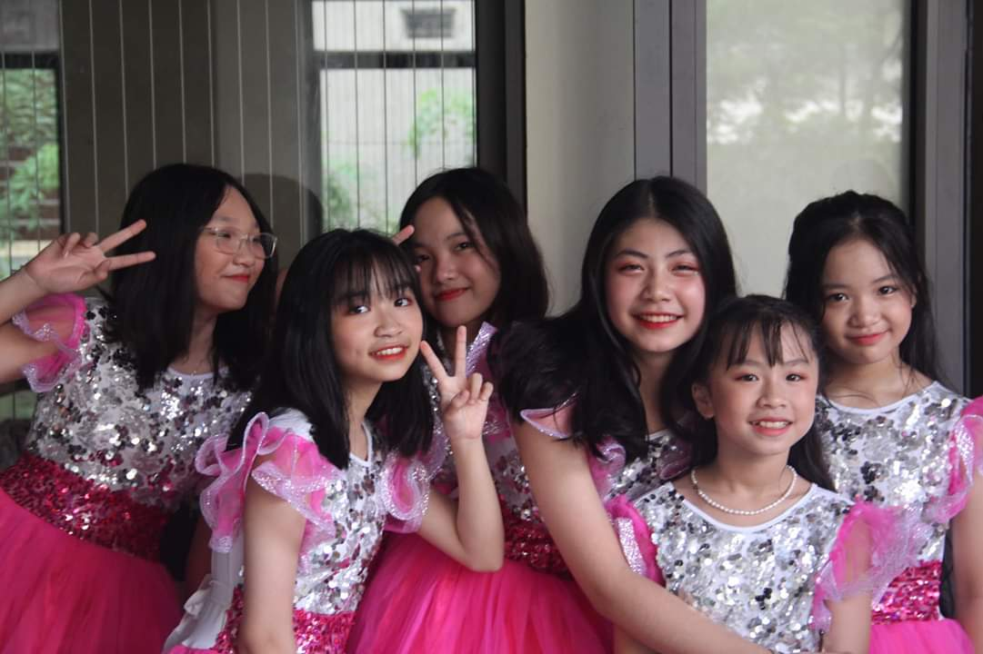
Lan Anh vui vẻ bên các bạn trong đội văn nghệ của trường THCS Khương Đình
( Lan Anh đứng thứ 2 từ phải qua trái)
Nhưng có lẽ với Lan Anh, điều mà mọi người yêu thích nhất ở em không chỉ là cô bé học giỏi, hát hay mà em còn rất tích cực tham gia các hoạt động xã hội. Bố Nguyễn Sỹ Trường chính là tấm gương giúp em có sức mạnh để truyền cảm hứng, năng lượng tích cực tới mọi người xung quanh. Lan Anh chia sẻ:“ Con thấy mình thật may mắn khi có một người bố tuyệt vời. Bố luôn là niềm tự hào và là động lực để con phấn đấu nhiều hơn nữa trên con đường đi của mình. Con yêu “từ thiện” như bố và con muốn mang nhiều niềm vui tới tất cả mọi người, đặc biệt là những người gặp hoàn cảnh khó khăn, thiếu may mắn trong xã hội.” Kể về thành tích của ông Nguyễn Sỹ Trường ( bố ruột của Lan Anh), chắc hẳn ai ai cũng phải gật đầu thán phục.
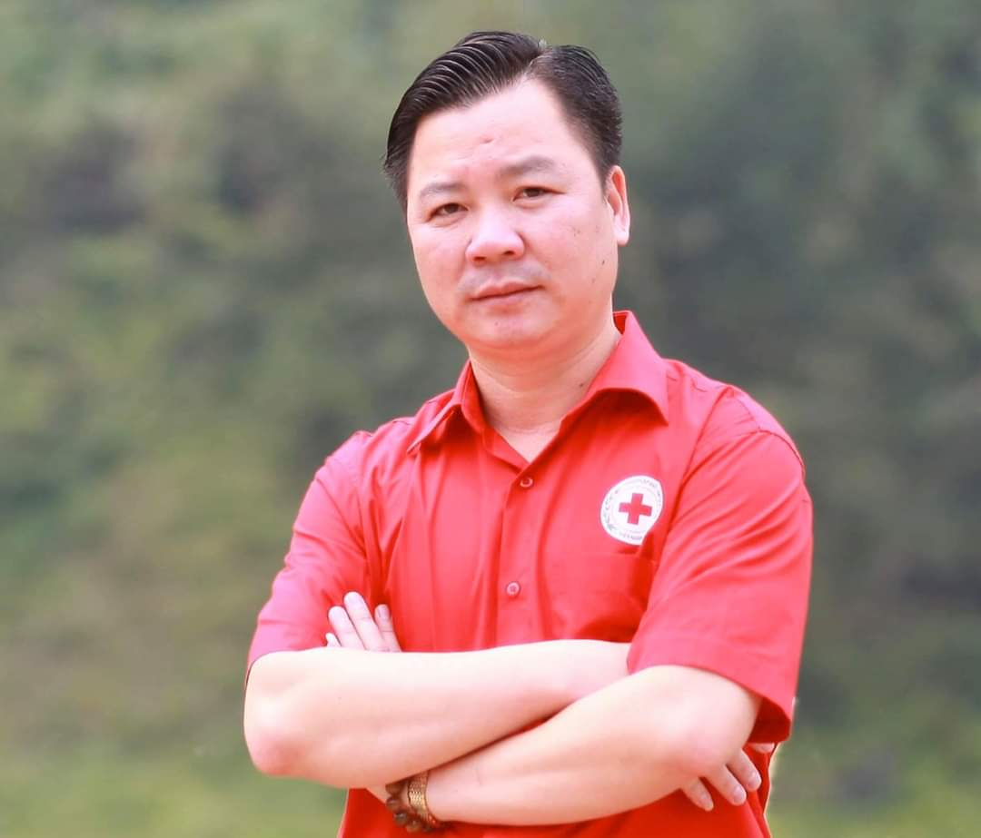
Khi mới chỉ là cậu thanh niên, ông đã là Bí thư chi đoàn ở khu dân cư, sau đó trở thành Bí thư đoàn phường. Năm 2006, ông chuyển lên công tác tại Thành đoàn Hà Nội, làm cán bộ Thành đoàn, làm phó ban tổ chức Thành đoàn, sau đó làm trưởng ban đoàn kết tập hợp thanh niên
thành đoàn. Năm 2015, ông Trường chuyển sang làm phó chủ tịch Hội chữ thập đỏ Thành phố, sau đó làm Chủ tịch Hội. Đến năm 2019, ông trở thành Phó chủ tịch Uỷ ban Mặt trận thành phố Hà Nội. Trong quá trình công tác của mình, ông có dịp đi nhiều nơi và tiếp xúc với rất nhiều người có hoàn cảnh khó khăn. Những chuyến đi đó, cô con gái út trong gia đình luôn là người được lựa chọn là bạn đồng hành cùng bố. Có lẽ, do được thừa hưởng tính cách và sự tác động từ những việc làm của bố mà Lan Anh trở thành tấm gương có sức lan tỏa mạnh mẽ tới mọi người.
Ông Nguyễn Sỹ Trường – Phó chủ tịch MMTTQ Hà Nội

Tôi may mắn khi được giảng dạy môn Giáo dục công dân tại lớp của Lan Anh. Tiếp xúc với em, tôi thấy được những năng lượng tích cực từ cô bé. Mỗi khi hành động hay giao tiếp, điều đầu tiên mọi người đều thấy Lan Anh là nụ cười luôn rạng rỡ trên môi. Được tìm hiểu về Lan Anh, tôi mới thấy có rất nhiều thứ bản thân tôi cũng phải học tập ở cô gái nhỏ nhắn, đáng yêu này. Lan Anh cho biết em rất hay đi làm từ thiện cùng với bố. Cô bé chia sẻ: “Con thấy các bạn nhỏ quá bất hạnh, không có điều kiện được đến trường, được vui chơi như con. Con cảm thấy con thật may mắn. Con muốn được chia sẻ một chút gì đó cùng các bạn. Con muốn các bạn cũng luôn được vui vẻ như con!”. Lời chia sẻ rất bình dị, gần gũi nhưng ẩn sâu bên trong là tâm hồn của một cô gái giàu tình yêu thương.
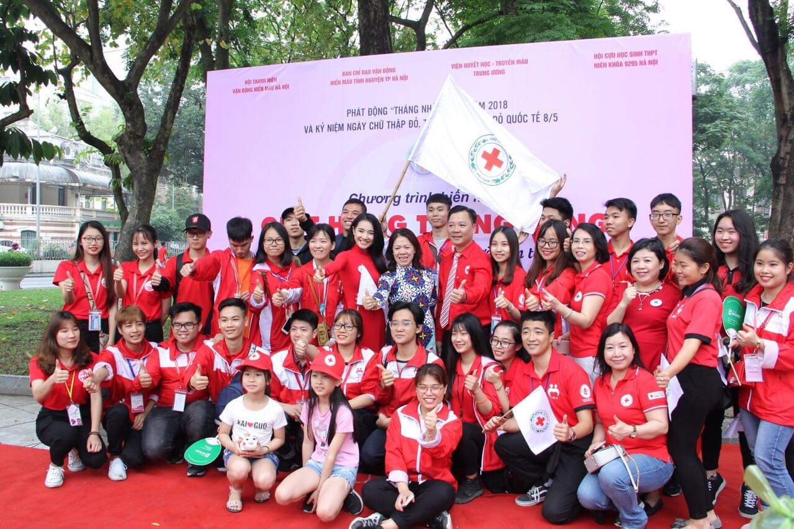
Lan Anh tham gia chương trình từ thiện do Hội chữ thập đỏ tổ chức
( Lan Anh mặc áo trắng, ngồi hàng đầu từ trái qua phải)
Lan Anh tâm sự: “ Ngày 1/6 vừa qua, con được đi cùng cơ quan của bố tới thăm trung tâm nuôi dưỡng người già và trẻ em khuyết tật tại thị xã Ba Vì. Trong chuyến đi đó, con được tận tay trao quà gửi đến các cụ già và các bạn nhỏ thiếu may mắn trong cuộc sống. Con cũng được chứng kiến những tiết mục văn nghệ do các bạn biểu diễn. Sau khi nghe ca khúc “ Tình mẹ” được thể hiện bởi một bạn nhỏ bị bỏ rơi từ khi sinh ra, con không cầm được nước mắt. Con cảm thấy vô cùng xúc động. Con khâm phục sự kiên cường, dũng cảm vượt lên số phận của các bạn. Con thấy rằng mình quá may mắn. Con luôn nhớ lời bố căn dặn: Cho đi là nhận lại, đừng để ai bị bỏ lại phía sau. Thực sự con thấy đó là một chuyến đi bổ ích và đầy ý nghĩa. Con học được sự lạc quan, yêu đời từ các bạn. Con cảm thấy cuộc sống thêm tươi đẹp và ấm áp hơn bao giờ hết”...
Phải nghe những lời tâm sự của Lan Anh, tôi mới thực sự thấy cô bé có sức truyền lửa tới mọi người xung quanh. Dù khó khăn, dù vất vả, cô gái đó vẫn luôn nở nụ cười rạng rỡ. Nụ cười của em như ánh nắng mai mang tới hơi ấm và yêu thương cho tất cả mọi người. Và điều đó em được thừa hưởng từ chính người cha của mình. Một người cha bé nhỏ nhưng luôn làm việc vĩ đại, một người cha giàu lòng vị tha và nhân đạo. Lan Anh chia sẻ kỉ niệm khi được đến trao quà Tết cho các bạn mắc bệnh hiểm nghèo tại Bệnh viên K – Tân Triều, cũng là một trong những chuyến đi mà em không bao giờ quên. Lần đó, em được tận tay trao quà cho các bạn, mỗi bạn một hoàn cảnh, một căn bệnh khác nhau. Dù biết, sự sống đối với các bạn là quá mong manh nhưng em chưa bao giờ thấy các bạn tắt nụ cười. Thấy Lan Anh đến trao quà bạn nào cũng vô cùng cảm động. Hình ảnh cậu bé An – 7 tuổi mắc bệnh tim bẩm sinh vui mừng khi nhận quà Tết. Hoàn cảnh của cậu bé rất khó khăn, không có bố mẹ chăm sóc. Nhưng An luôn nghị lực vượt qua bất hạnh của cuộc sống.
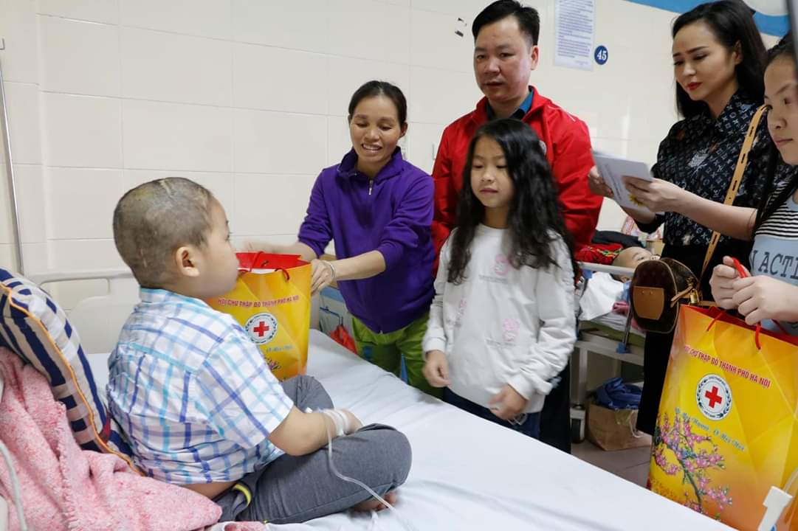
Lan Anh trao quà tết cho bé An mắc bệnh tim bẩm sinh tại
Bệnh viện K – Tân Triều
Trong những lần tham gia các hoạt động, chương trình mà Lan Anh thấy ý nghĩa nhất, đó là hoạt động được tổ chức dành cho những người tự kỉ. Họ là những người cần được cảm thông và thấu hiểu. Chúng ta không được phép ghét bỏ hay phân biệt đối xử với họ.
Lan Anh cùng bố tham gia Chương trình “ Tự kỉ - Tôi đã hiểu, còn bạn”
Năm 2018, Lan Anh cũng tham gia Hiến máu tình nguyện tại Trung tâm y tế của thành phố. Ở đây, em may mắn khi được gặp rất nhiều các diễn viên, nghệ sĩ nổi tiếng như nghệ sĩ Xuân Bắc, diễn viên Nhã Phương...Cô bé khẳng định: “ Đây là một chương trình rất lớn và có ý nghĩa. Hiến máu trở thành một nghĩa cử cao đẹp đối với con người. Mỗi giọt máu cho đi là chúng ta đã và đang cứu sống được một mạng người. Hãy cho đi yêu thương, để nhận lại yêu thương.

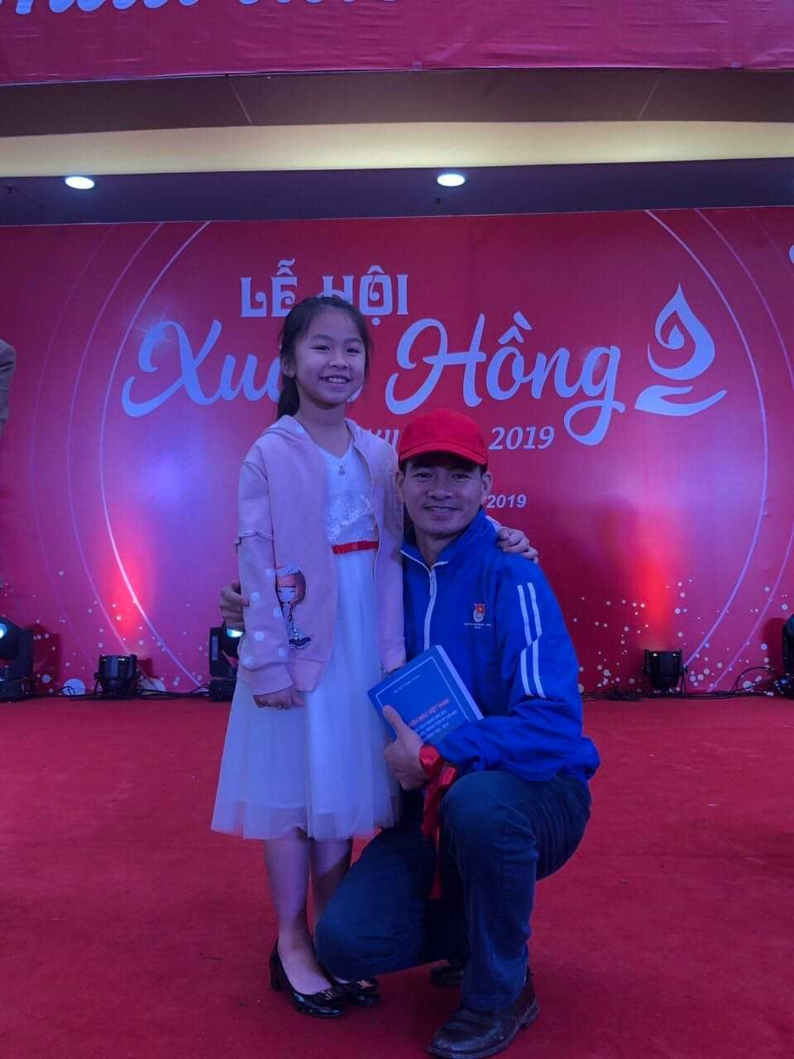
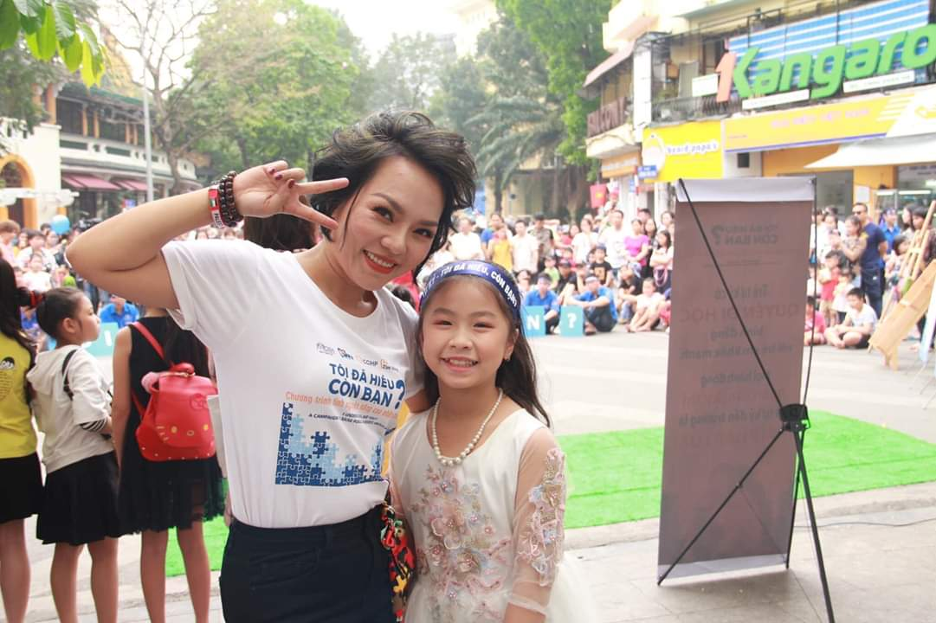

Lan Anh gặp gỡ một số diễn viên, ca sĩ nổi tiếng
Qua mỗi lần đi thực tế như vậy, cô gái lại thêm tự tin, mạnh mẽ và nhiệt huyết hơn nữa.. Hy vọng cô gái nhỏ bé đó luôn giữ được lòng tốt của mình, luôn gieo lòng tốt đó cho cuộc sống này. Lòng tốt là thứ vẫn luôn hiển hiện trong cuộc sống hằng ngày, nó có thể xuất phát từ những điều nhỏ bé nhất như một hành động, một cử chỉ quan tâm, một lời hỏi thăm hay động viên đúng lúc. Trong cuộc sống và xã hội hiện tại, không thể phủ nhận có rất nhiều những thứ khác đang khoác lên mình tấm áo lòng tốt, lòng nhân ái nhằm trục lợi cho bản thân, khiến lòng tốt đôi khi bị hoài nghi và sợ hãi. Nhưng nói chung, cuộc sống cần lòng tốt, hương vị của lòng tốt là thứ hương vị không thể thiếu trong một cuộc sống tốt đẹp. Chúng ta không cần “khắc cốt” những gì mình đã trao đi, nhưng chúng ta cần “ghi tâm” những gì chúng ta được nhận từ những người khác, đó là điều rất đáng quý!
Chúc cho cô gái nhỏ bé với tấm lòng nhân hậu sẽ mãi giữ được sự nhiệt huyết, niềm đam mê để mang thật nhiều niềm vui, niềm hạnh phúc tới tất cả mọi người.

Người thực hiện

Nguyễn Thị Kim Nhung

